**计算机科学与技术学院本科教学质量报告**

1. 本科教学基本情况

1.1 学院概况

计算机科学与技术学院办学历史可追溯至1959年设立的“解算装置”专业，这是全国最早设立计算机专业的高校之一；1983年正式成立计算机工程系。学院现下设模式分析与智能计算研究所、软件研究所、数据管理与知识工程研究所、网络与信息安全研究所、网格与云计算研究所。现有教职工107，专任教师93，博导22人(含兼职)，教授21人（含兼职），副教授48人，本科在校学生1314人。

学院现有计算机科学与技术和软件工程2个一级学科博士点（覆盖8个二级学科博士点），“计算机科学与技术”为江苏高校优势学科，“软件工程”为工信部重点学科和江苏省重点学科,物联网工程入围工信部重点专业，物联网技术与安全被评为工信部实验教学中心建设单位。学院设有计算机科学与技术和软件工程2个博士后流动站，拥有计算机科学与技术、信息安全、软件工程、物联网工程4个本科专业，形成了本科、硕士、博士和博士后的一体化培养和研究体系。

学院创新性人才培养成果突出，近年来共有百余人次获各类省部级以上竞赛奖。学院本科生组成的ACM队入围国际大学生程序设计竞赛全球总决赛并获奖，实现了江苏省内高校在该级别赛事上零的突破；本科生组成的团队获得微软Imagine cup软件设计大赛（中国区）第五名，比尔•盖茨亲自为获奖学生颁奖；此外，学生还获得“挑战杯”全国大学生课外科技竞赛一等奖、欧洲OW2开源软件竞赛银奖等一批国家级以上奖励。

学院注重推进办学国际化进程，国际交流和高水平交流活动日趋频繁。学院与国外高校在本科生、研究生双学位联合培养、本硕培养、交换留学生以及教师交流等方面开展长期合作，为适应国际信息技术的快速发展、培养高质量人才奠定了基础。

1.2 人才培养目标

计算机科学与技术学院旨在培养适应航空航天民航等高科技领域的发展需要，具有强烈的事业心和使命感，良好的科学与人文素养和团队合作精神，具备深厚的数学、计算机理论基础和扎实的软件工程技术专业知识，很强的创新意识和实践能力，能够从事计算机科学理论研究，并能够解决现代复杂工程问题的专业型人才。力求培养在知识、能力、素质方面协调发展的计算机领域的高水平创新型拔尖人才。

1.3 专业设置和特色

南京航空航天大学计算机科学与技术学院办学历史悠久，底蕴深厚。办学历史可追溯到1958年设立的“解算装置”专业，于1959年正式开始招生，是全国最早一批设立的计算机专业，其支撑学科为计算机科学与技术和软件工程两个一级学科。“软件工程”为工信部重点学科和江苏省重点学科，“计算机科学与技术”为江苏省高校优势学科。在2012年学科评估中，软件工程学科名在全国106所参评学校中列第16位，相对排名15%，在江苏省参评的高校中位列第2（南大排名7）。计算机科学与技术学科排名在全国120所参评学校中列第33位，相对排名27.5%，在江苏省参评的13个高校中，位列第3（南大排名8和东大排名17）。在此之下设置4个本科专业：计算机科学与技术、信息安全、软件工程、物联网工程。四个专业同属计算机大类，同气连枝，相辅相成。计算机类的专业归根到底都是运用计算机科学的基础概念去求解问题、设计系统和理解人类的行为，而这正是计算思维的内涵。所以，计算机类中所有的专业都是以计算科学为基础，以实际应用中的问题求解和目标为导向衍生发展而成。

1.4 在校生基本情况

2014-2015学年，全院在校生人数共1314名，具体情况如下：

|  |  |  |  |
| --- | --- | --- | --- |
| 2011级 | 2012级 | 2013级 | 2014级 |
| 291人 | 333人 | 329人 | 361人 |

1.5 生源状况

近五年计算机科学与技术学院在全国32个省、直辖市投放了招生计划。相比于2007-2009年期间，计算机科学与技术学院各专业录取的学生有志愿比例已经开始升高，逐步走出低谷。尤其随着信息特长生的自主招生工作开展，新生入学质量开始逐步提高。由于2015年学校招生工作总结还未印发，故对本院2011年至2014年度招生情况作了如下的对比分析：

表1 近四年第一专业志愿报考率以及在全校排名

|  |  |  |  |  |  |  |  |  |
| --- | --- | --- | --- | --- | --- | --- | --- | --- |
| 专业 | 2011年 | | 2012年 | | 2013年 | | 2014年 | |
| 报考率 | 全校排名 | 报考率 | 全校排名 | 报考率 | 全校排名 | 报考率 | 全校排名 |
| 计算机 | 0.23 | 51 | 0.36 | 46 | 0.32 | 36 | 0.66 | 20 |
| 信息安全 | 0.23 | 51 | 0.38 | 41 | 0.23 | 46 | 0.28 | 39 |
| 软件工程 | 0.23 | 51 | 0.24 | 52 | 0.47 | 26 | 0.40 | 31 |
| 物联网工程 | 0.48 | 29 | 0.27 | 51 | 0.18 | 48 | 0.35 | 36 |

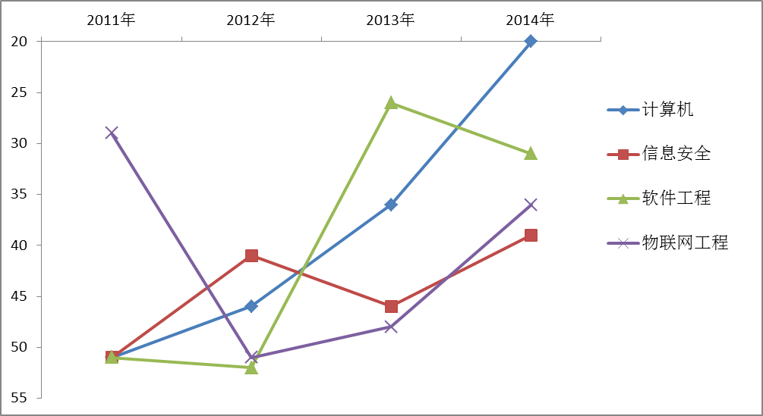

图1 第一专业志愿报考率以在全校排名变化图

表2 近四年专业录取有志愿率以及在全校排名

|  |  |  |  |  |  |  |  |  |
| --- | --- | --- | --- | --- | --- | --- | --- | --- |
| 专业 | 2011年 | | 2012年 | | 2013年 | | 2014年 | |
| 报考率 | 全校排名 | 报考率 | 全校排名 | 报考率 | 全校排名 | 报考率 | 全校排名 |
| 计算机 | 0.76 | 47 | 0.85 | 40 | 0.74 | 44 | 0.87 | 30 |
| 信息安全 | 0.47 | 57 | 0.74 | 46 | 0.67 | 47 | 0.64 | 44 |
| 软件工程 | 0.79 | 45 | 0.75 | 45 | 0.73 | 45 | 0.77 | 39 |
| 物联网工程 | 0.8 | 44 | 0.56 | 56 | 0.52 | 49 | 0.77 | 39 |

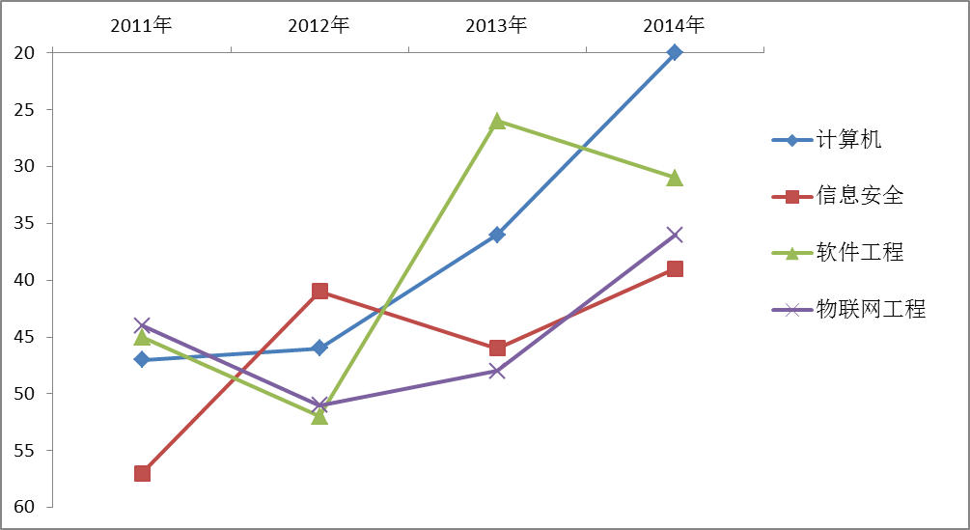

图2 专业录取有志愿率在全校排名变化图

我院自2012年实施信息特长生招生政策以来，截止2015年8月31日，共招收信息学特长生72人，其中2012级25人，2013级33人，2014级11人，2015级3人。学校根据信息学特长生的特点，制定了配备学术导师，进入创新实验室学习，进行程序设计、ACM竞赛专项训练等培养举措，为信息学特长生专业能力的进一步提升提供了保障，信息学特长生总体成绩优异，多人担任主要学生干部，并且在ACM大赛亚洲区域赛、OW2国际开源软件竞赛、“中国软件杯”软件设计大赛、微软“编程之美”全国挑战赛等比赛中屡获佳绩。2013年6月，学校邀请江苏省青少年科技中心领导，全省中学信息学骨干教师、奥赛教练代表等来校召开信息学特长生招生培养工作研讨会，为进一步提升信息学特长生培养质量助力。

2. 师资与教学条件

2.1 师资队伍

我院计算机科学与技术专业教学与科研的师资队伍100余人，其中教授21人，副教授48人，讲师24人，教师老、中、青的比例大体为1:2:1。具有博士学位的教师76人，占总人数的82%。先后承担了国防基础科研、国防预研、国家自然科学基金、江苏省自然科学基金、航空基金、国防重点实验室基金、863项目等各类项目，本年度共发表论文180多篇，其中SCI、EI和ISTP收录130余篇，申报并获得授权发明专利20余项。

2.2 教师教学水平

本学院教师进行了大量的专业教学教改工作，并取得一定成绩。专业教师承担了两项江苏省教改，获批一部十二国家级规划教材，两部工信部十二五规划教材和一部江苏省十二五规划高校重点教材，近三年发表教改论文10余篇。在本年度中，我院许娟老师获得江苏省高校微课教学比赛一等奖。在教学的过程中多种教学方法得到使用，如启发式、探究式和讨论式教学，一改传统的满堂灌、填鸭式教学，受到学生的欢迎。

2.3 专项教学经费获取情况

计算机类专业作为一个引领工业化和信息化发展的专业，得到学校大力支持，2015年度先后获取的各种经费达到180余万元。

2.4 实验实践条件

目前计算机科学与技术学院拥有江苏省物联网工程实践教育示范中心、工信部物联网技术与安全实验教学示范中心，国家级工程实践教育中心，为专业实验提供了良好的环境。专业实验涵盖了计算机基础技术、网络通信、网络安全、软件工程实践、物联网感知、物联网接入、物联网传输、物联网应用、移动互联、嵌入式系统等专业特色实验。

实验设备包括物联网实验箱、PC及服务器、网络通信设备、网络安全设备以及嵌入式系统软硬件设备等，总价值600余万元。

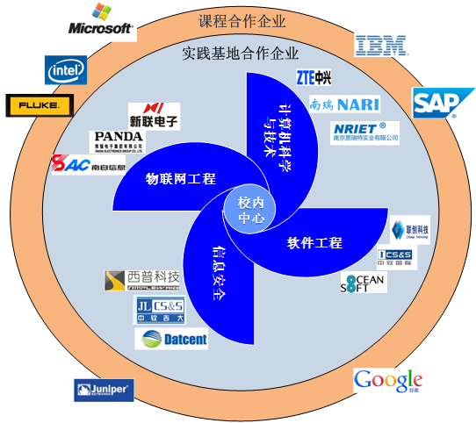

图3 课程以及实践基地合作情况

3. 专业建设与改革

3.1 专业建设

学院建立计算机类本科专业建设指导委员会，对计算机类各专业的培养方案进行通盘考虑，逐步调整和优化。

多次与行业内企业进行走访交流，依据行业发展特点和发展趋势，重新明确各个专业的培养目标：

计算机科学与技术专业：培养具有掌握计算机科学理论，具有计算机软硬件核心技术的研发能力以及应用系统的分析、设计、实现和维护能力的人才；

信息安全专业：培养系统掌握包括网络及网络安全、系统安全、计算机平台安全、计算机应用软件开发等信息安全理论与信息安全工程的基本理论、基础知识和基本技能，具备在信息系统安全分析、安全方案制定、系统安全评估、安全技术开发等方面从事科学研究和教学、技术开发和管理、装备选型以及国际交流等方面的能力，适应信息安全行业发展和航空航天与国防工业发展的高层次、高素质的复合型和创新型科学研究和工程技术人才；

软件工程专业：培养具有较强的高质量软件系统的工程化和团队开发能力，结合具体应用领域，具备从事大型软件分析、设计、研发和创新的能力；同时具有良好的学习软件新技术的能力，能够适应快速发展的软件工程行业的需要的高层次软件工程人才；

物联网工程专业：培养具有物联网工程的系统观念，具有一定的物联网关键技术开发能力，以及应用项目工程实践和项目组织经验，并在创新和创业意识、竞争和团队精神以及外语运用能力等方面有良好的素养，能适应技术进步和社会需求变化，为我国工业化和信息化融合、为物联网产业服务的高层次、高素质的复合型和创新型工程技术人才。

多次召开毕业生座谈会，搜集整理学生对教育教学工作的意见和建议。结合各专业培养目标，调整和优化各专业培养方案，新的培养方案已经过校内外专家论证，并从2013级学生开始按新的专业培养方案进行人才培养。

3.2 课程建设

结合2014年教学改革课程专项建设项目，提炼和归纳计算机类各专业的知识体系，构建计算机类专业的知识体系和知识单元。组织各专业负责人、系主任、专业课教师进行研究和讨论，提炼和归纳了计算机类支撑平台的知识架构，确定了计算机类平台核心课程；形成了基于计算机类的计算机科学与技术、信息安全、软件工程和物联网工程等四个专业的知识体系和知识单元；形成了基于计算机类的分专业整体知识体系架构，并进行所有课程大纲的修订。



图4 计算机类专业课程体系图

行研究和讨论，提炼和归纳了计算机类支撑平台的知识架构，确定了计算机类平台核心课程；形成了基于计算机类的计算机科学与技术、信息安全、软件工程和物联网工程等四个专业的知识体系和知识单元；形成了基于计算机类的分专业整体知识体系架构，并进行所有课程大纲的修订。

3.3 教材建设

实结合南航十二五规划教材建设，本学院组织教师进行专业教材编著。近三年来，有2本教材纳入工信部十二五规划教材，一本教材纳入江苏省“十二五”高等学校重点教材，7本教材纳入“南航十二五规划教材”建设并结题。今年又增加三本校级立项教材。总而言之，这些新编教材是以我校在计算机领域已有的特色和积累为基础，体现了学科发展对专业教育的支撑作用，体现了行业特色背景。

表3 教材立项情况一览表

|  |  |  |  |  |
| --- | --- | --- | --- | --- |
| 序号 | 教材名称 | 主编姓名 | 类别 | 年份 |
| 1 | 物联网概论 | 袁家斌 | 校十二五规划教材 | 2011 |
| 2 | 嵌入式微控制器原理及应用 | 马维华 | 校十二五规划教材 | 2011 |
| 3 | 情境感知技术 | 秦小麟 | 校十二五规划教材 | 2011 |
| 4 | 二维条码原理与实践 | 刘宁钟 | 校十二五规划教材 | 2011 |
| 5 | 信息安全导论 | 王 箭 | 校十二五规划教材 | 2011 |
| 6 | 物联网安全技术 | 陈 兵 | 校十二五规划教材 | 2011 |
| 7 | 智能视觉物联网 | 孙 涵 | 校十二五规划教材 | 2011 |
| 8 | 《微机原理与接口技术（第二版）》 | 马维华 | 教育部十二五规划教材 | 2012 |
| 9 | 物联网通信技术 | 陈兵，杜庆伟 | 工信部十二五规划教材 | 2013 |
| 10 | 嵌入式微控制器原理及应用 | 马维华 | 工信部十二五规划教材 | 2013 |
| 11 | 网络安全 | 陈兵 | 江苏省“十二五”高等学校重点教材 | 2015 |
| 12 | 入侵检测原理与技术 | 庄毅 | 校级立项教材 | 2015 |
| 13 | C++简明教材 | 皮德常 | 校级立项教材 | 2015 |
| 14 | 移动计算 | 杜庆伟 | 校级立项教材 | 2015 |

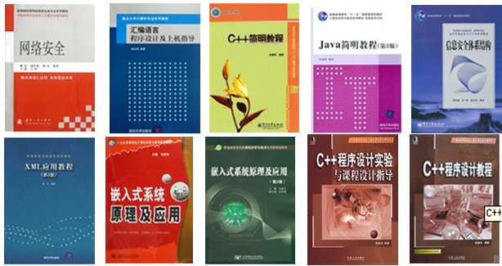

图6 已出版教材实例

3.4 实践教学

实践教学分为四层：

第一层次为基本验证型实验。如针对物联网工程专业，结合物联网最基本的“感知”特征，首先让学生能够感知物联网。这些感知由课程的基本实验课完成，对理论教学的单点理论、知识、概念进行认知、验证、操作训练，加深对课堂理论教学各知识点、概念的理解和巩固。

第二层次为综合型实验，实验内容覆盖课程的多个知识点，进一步加深知识体系的的理解和运用，做到融会贯通。

第三层次为设计型实验，给定明确的实验目标，要求学生运用一门或几门相关课程理论、知识、概念、技术，进行系统分析和设计，提高系统实现能力。

第四层次为研究创新型实验，是为部分优秀学生设置的，他们可以根据自己的爱好进入实验室，特别是创新实验室或大学生科技中心完成自己拟定的课题和学生创新基金项目，或参与到教师的科研课题。

这种分层次多类别的实验教学体系，一方面能够保证进入该体系的学生具有基本的实践能力，另一方面，为学有余力的学生提供了创新实践的平台。

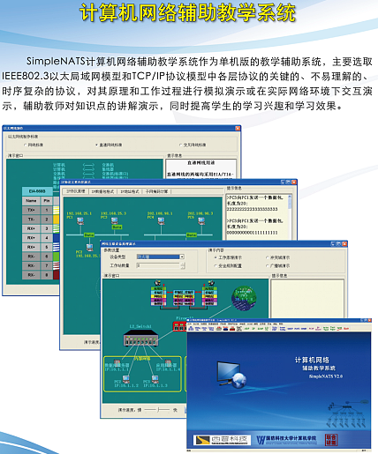 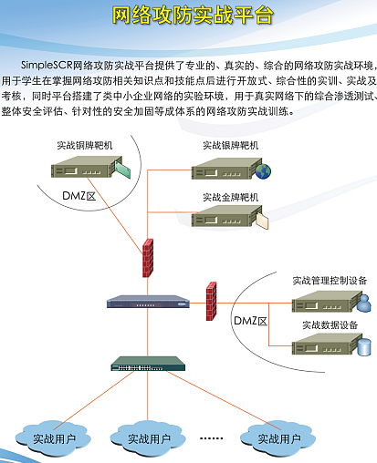

图6 实践教学系统

3.5 创新创业教育

搭建分层平台，注重技能普及和能力提升相结合。学院根据不同学生的特点，搭建三位一体学生专业创新能力分层发展平台。基础层：普惠式创新教育平台。以计算机文化节、每年30余场石榴能量加油站、“IT潮流新技术”专业拓展微课堂，Windows8应用开发培训项目，“华为杯”程序设计竞赛等活动增加专业培训和校内竞赛的覆盖面，激发学生学习兴趣，提升学生专业认知，做到专业教育零门槛、全覆盖。提升层：实践式创新基金平台。学院鼓励学生组队开展创新项目实践，制定《计算机科学与技术学院大学生创新基金管理办法》，每年提供20万元专项经费全力支持学生开展创新项目实践。目前，学院共开展四期大学生创新基金项目实践活动，成功结项近250组，全院近60%的学生参与其中，成功举办千人参与的项目成果展示会，人体感应、车辆识别等一批高应用价值的学生作品受到扬子晚报、中国江苏网、龙虎网、江苏教育电视台等多家媒体的报道。近年来，学生申报计算机类校级、省级、国家级创新训练计划项目180余项，申报学生超过600人次。精英层：品牌化竞赛培育平台。学院积极组织学生参加各类竞赛，并以信息学特长生为主力组建ACM、软件设计等竞赛团队，利用假期开展集训和比赛模拟等，以赛带练、以练强技。学院连续四年承办“中国软件杯”大学生软件设计大赛，学生荣获大赛特等奖1次，一等奖2次，二等奖2次，三等奖1次等荣誉。此外，学生在“Imagine Cup”全球大学生创新大赛、ACM-ICPC国际大学生程序设计竞赛、OW2国际开源软件设计竞赛等计算机类省部级、国家级、国际级竞赛中均取得优异成绩，获奖近200人次。

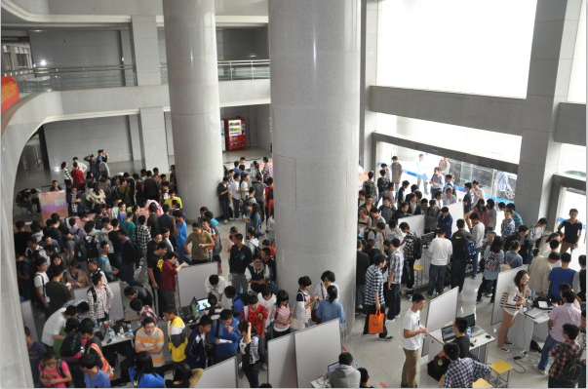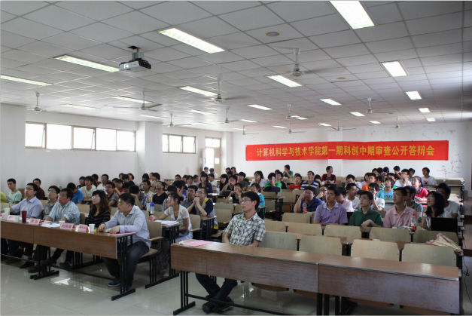

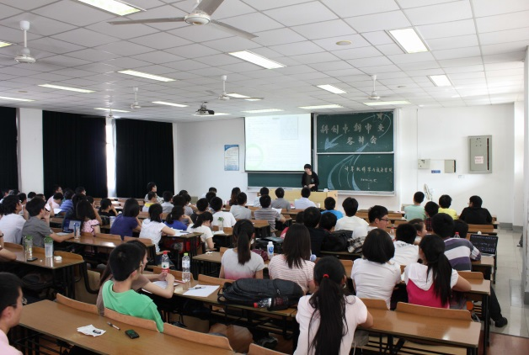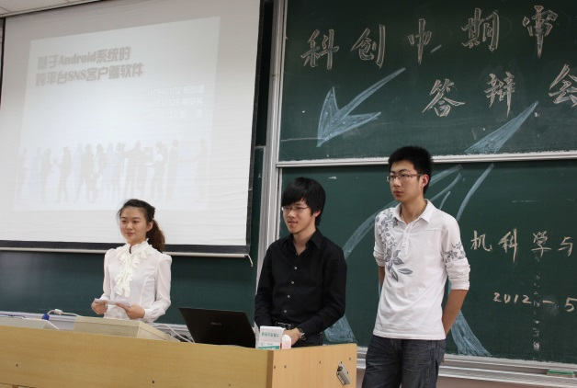

图7 科创答辩、展示现场

3.6 人才培养模式改革

改革教学模式，注重知识学习和能力培养相结合。近年来，南航计算机学院在学校“以育人为本，促进人才辈出”的办学理念指导下，提出了“案例牵引、项目驱动、以战为训、以赛带练”的创新实践教学模式，使学生在实际问题中寻找解决方案，在实战训练中提升创新能力，充分调动了学生学习的主动性和实践的自觉性。学院同时建立了“校内实践中心+校外实训基地+企业合作课程”的三级实践教学体系，先后与苏宁云商、宇龙酷派、新联电子等南京地区大型知名企业建立了校外基地，并已连续多年邀请IBM、微软、英特尔、SAP等国际顶级企业专家来校授课。此外，学院十分重视对非计算机专业学生应用计算机技术进行创新实践的指导和培养，以“计算思维导论”课程改革为契机，着力提升全校学生的计算机能力水平，仅2015年度已有来自航空宇航学院、能源动力学院、电子信息工程学院、理学院、航天学院等非计算机专业的20余位学生参与计算机学科竞赛并取得优异成绩。

3.7 校企合作

校企合作主要采取5种模式：

(1) 课程合作。与国际一流企业，如微软、Intel、IBM、FLUKE等合作开设课程，并进行学分置换，让学生能够学到国外最新的知识，了解最新的发展技术。

表4 企业课程列表

|  |  |  |
| --- | --- | --- |
| 课程名称 | 企业 | 学时 |
| WIN8开发技术 | 微软 | 24 |
| 网络测试技术 | FLUKE | 16 |
| 大数据基础知识 | IBM | 24 |
| 多线程编程技术 | Intel | 24 |
| Big Data In Action: Theories and its applications | Juniper | 24 |
| Cloud Computing and Applications | Juniper | 24 |
| 开源与虚拟化 | IBM | 32 |

(2) 校外实践基地。与苏宁、新联电子、熊猫电子、中软国际等企业联合建立校外实践基地，支持学生在暑期进入企业进行实践，完成毕业设计等。通过校外实践基地的建立，拉近了学生与企业的距离，能够更好地培养满足企业需求的毕业生。

(3) 建立校企俱乐部，将校企合作日常化。在学院第二届计算机文化节开幕式上微软、苏宁、宇龙酷派三家校企俱乐部正式揭牌，也预示着学院与三家企业的合作将从高年级的实习、就业前移至大学教育全过程，通过培训、竞赛、创新项目实践、企业专家进校园、IT学子进企业等系列活动，将学生的专业能力培养和职业能力培养相结合，将计算机企业文化与计算机校园文化相融合。

(4) 推进“卓越计划”，将校企合作深入化。学院四个专业均加入了江苏省卓越工程师计划，物联网工程专业同时还加入了教育部的卓越工程师计划。学院建立“卓越班”，组织学生每年暑假进入合作企业进行专业实习。学院还召开“人才培养用人单位专题研讨会”，来自华为、中兴、酷派集团、苏宁集团、联迪恒星等近20位企业代表参与其中，促成校企共同制定培养方案，共同建设课程体系和教学内容，共同实施培养过程，共同评价培养质量，增强校企合作的深度和广度，为培养更多具有专业创新能力和未来职业发展能力的IT英才助力。三是在科创项目中引入企业课题。学院第五期科创项目，首次加入企业课题，共有来自微软、中兴通讯、合荣欣业、中兴力维、中兴软创、金智教育、睿悦科技等7家企业向学生发布18项企业课题，这是院企人才培养合作的新模式，也是学院科创项目实践平台紧跟时代发展潮流，对接社会实际需求，从量的增多到质的提升的重要途径。学生通过申报企业课题，得到企业导师和学院专业教师的双重指导，并有机会进入企业课题团队进行深入的研发实践。

(5) 将学校传统科创竞赛与企业进行对接。举办校第十届“合荣杯”大学生程序设计竞赛，赛事在传统模式上进行创新升级：与企业合作，由合荣欣业信息技术有限公司指导并全程冠名赞助；与ACM竞赛对接，引入团队赛模式，注重学院间不同学科学生的团队合作，比赛中有20%的学生来自计算机学院之外的其他学院，各专业学生在比赛中相互学习，共同提高编程能力；与“计算思维”、“程序设计语言”课程相衔接，比赛成绩直接换算成课程成绩，实现了第一课堂教学和第二课堂实践相结合。

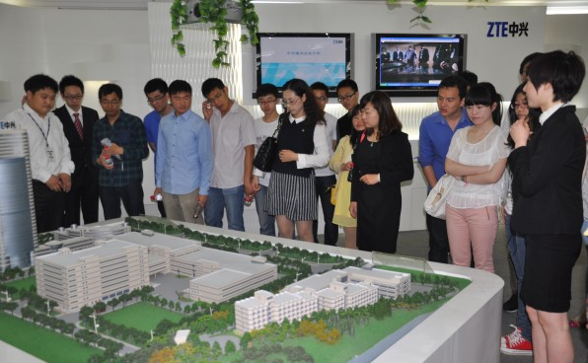 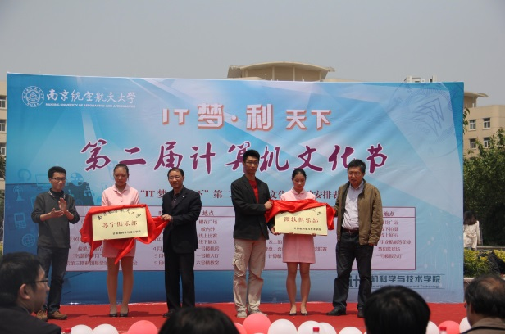

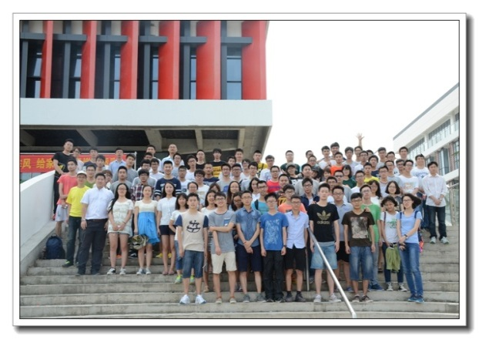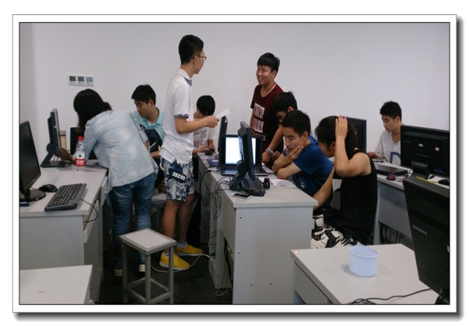

图8 企业参观实习、企业合作情况

3.8 教育国际化

(1) 走出去。我院积极鼓励本科生参加国际交流活动，目前在校学生当中有国外交流经历的学生有十余人。目前，我院与西澳大学访谈交流，讨论合作办学，以交换生、2+2、2+3等模式，真正实现国际化人才交流。

(2) 引进来。除了鼓励学生走出校门，去其他国家交流外，也引进国际人士在校内开设国际课程，2015年暑期开设7门暑期课程，邀请国外知名大学的教授授课。

表5 2015年暑期国际课程列表

|  |  |
| --- | --- |
| 课程号 | 课程名 |
| 190S1530 | 计算机并行计算数字系统 |
| 190S1531 | 大数据可视化与挖掘 |
| 190S1564 | 软件质量保证导论 |
| 190S1528 | 计算机系统结构 |
| 190S1529 | 密码系统导论 |
| 190S1563 | 智能家居与物联网 |
| 190S1532 | 大数据理论及应用 |

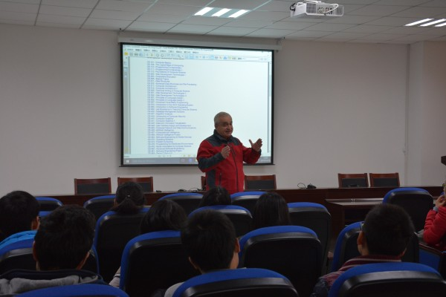 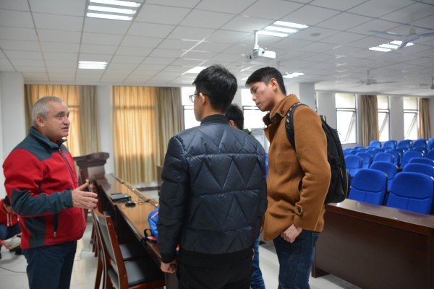

图9 学生与西澳大学、CWU大学师生交流

4. 教学质量保障体系

4.1 教学运行管理体系

教学管理体系由专业负责人、专业教学指导委员会、教学团队、教学督导组、教学管理人员负责。

(1) 专业负责人：负责专业建设的总体规划和设计，制定和修订专业教学计划，给出课程群的具体建设单位方案并由教学指导委员会审核通过，负责专业教改、教材的规划建设规划以及具体建设过程中的质量监控，是总体规划设计主体。

(2) 专业教学指导委员会：对物联网工程专业教学工作的重要环节进行审议，如专业设置、培养计划审核、确定课程群建设单位、实验室建设、优秀教师奖评选、教改项目评选、教学成果奖评选、优秀教材评选等。

(3) 教学团队：作为课程建设的责任单位，负责完成教学计划中的课程任务，建设1~2门重要核心课程。

(4) 教学督导组：对教学活动的整个过程进行质量监控。

(5) 教学管理人员：教学秘书、教务秘书等，处理教学过程中的流程事务，保证教学活动的正常进行。

4.2 日常监测及运行情况

目前，学院日常教学活动情况良好，全年无教学事故。学院在学校制定的各种教学管理制度的基础上，补充制定了部分管理制度，以加强教学质量监控，保证各项规章制度和改革措施均能得到严格的执行和落实，主要规章制度包括：

(1) 教学指导小组工作职责

(2) 调课管理办法

(3) 本科教学评估办法

(4) 班主任工作制度

(5) 本科生监考管理办法

(6) 试卷归档办法

(7) 免试研究生推免办法

(8) 毕业设计管理规定办法

(9) 大学生科技创新基金管理办法

4.3 教师教学发展

计算机科学与技术学院十分重视教师教学发展工作，从思想意识、青年教师管理机制、教学方法和技巧以及对外交流等多方面对青年教师进行培养。配合学校教师教学发展中心建设，我院设立计算机科学与技术学院教师教学发展分中心，针对青年教师开设讲座及交流活动。学院拨专款三万元安排徐敏老师参加以TIE（Teaching for High education in English）为主题的加拿大高校师资培训班。此外，我院也十分鼓励教师交流学习，参加教学研讨会议。2014年以来，资助教师参加各类教学交流研讨活动20余人次。教学团队的带头人对青年教师的成长进行传帮带，邀请校外高水平教师，如南京大学计算机组成原理国家级精品课程负责人袁春风教授等，来校授课并帮助进行青年教师培养和教学团队建设，努力打造计算机类的“名团队、名教师、名课程、名教材”。

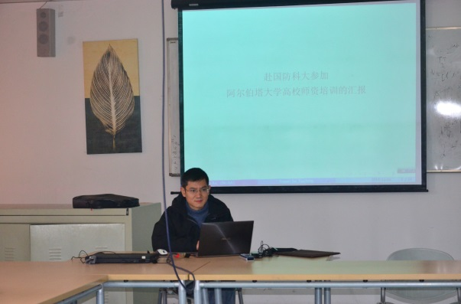 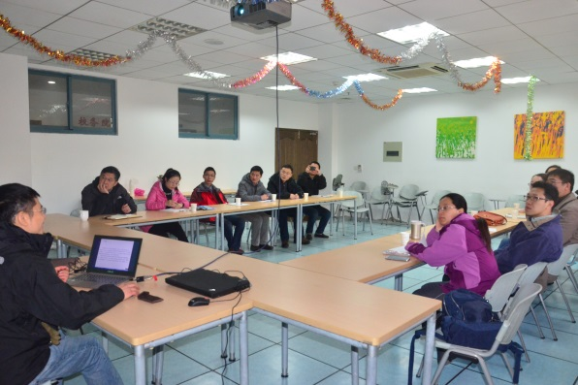

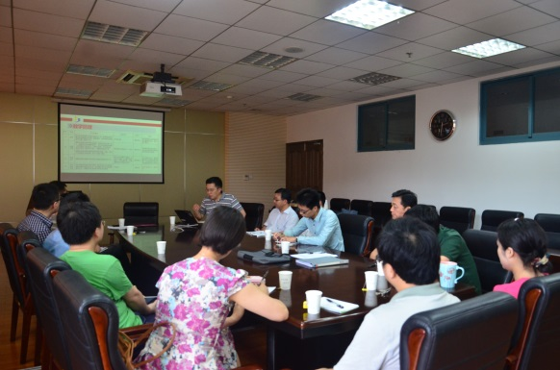 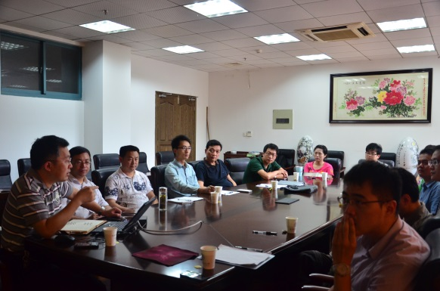

图10 青年教师交流活动

5. 学生培养情况

5.1 学生满意度

毕业生离校就业后，通过了解毕业4-5年校友的亲身体会能够对本科教学的培养方案和教学管理工作进行评判，以便更好改进。近年来，学院邀请部分毕业时间4-5年的毕业生返校座谈。参加座谈会的毕业生人数控制在每届毕业生的10%左右。毕业生工作行业种类大致包括：政府、事业单位、科研院所、国企、私企、在读博士研究生等。同时，每年学院都组织部分应届毕业生在离校前进行座谈。应届毕业生经过大学四年的学习，对所学课程印象较为深刻，因此可以就教学计划、课程设置、教学方法、教学组织、教学过程等环节提出很多针对性很强的问题。

从学生座谈会交流可以得出如下基本结论：

(1) 五年以上的就业与大型企业的毕业生更看重基础理论知识的学习，认为基础非常重要，这是后续发展的基础；而五年以上就业于小型企业的毕业生更看重毕业时必须深度掌握实践知识，更看重毕业时所具有的能力；

(2) 对专业课程设置基本满意，认为专业课的开设先后顺序比较合理，覆盖全面；

(3) 要主动适应计算机技术领域飞速发展的新需求，更新课程内容；

(4) 进一步加强学生工程实践能力培养，围绕实际工程项目开展课程教学和实习实践，培养学生分析问题、解决问题的能力；

(5) 注重学生综合能力培养，如PPT制作、团队合作等，加强学生综合素质培养；

(6) 注重学生写作表达能力培养，提升学生语言沟通表达能力和写作能力，有意识地提升学生的写作素养。

反馈结果：学生普遍认为学院的教学计划较为合理，课程设置合适，大部分教师能够理论结合实际，但也存在个别学期的课程任务重的情况；在课程方面，建议增强学生与教师的互动，增加学生自主学习的能力，减少全程填鸭式教学；强化课程设计的指导和考核，使得每个学生都能自主独立完成课设任务。

5.2 毕业率与学位率

2015年我院一次毕业率与学位率情况如下：

|  |  |  |  |  |  |  |  |  |
| --- | --- | --- | --- | --- | --- | --- | --- | --- |
| 专业 | 总人数 | 毕业人数 | 结业 | 肄业 | 延长 | 一次毕业率% | 授予学位人数 | 一次学位率% |
| 计算机科学与技术 | 93 | 81 | 12 | 0 | 0 | 87.10% | 81 | 87.10% |
| 软件工程 | 56 | 52 | 4 | 0 | 0 | 92.90% | 52 | 92.90% |
| 物联网工程 | 57 | 56 | 0 | 1 | 0 | 98.20% | 56 | 98.20% |
| 信息安全 | 76 | 73 | 3 | 0 | 0 | 96.10% | 73 | 96.10% |
| 16院合计 | 282 | 262 | 19 | 1 | 0 | 92.90% | 262 | 92.90% |

5.3 就业情况

学院培养的毕业生专业知识和综合素质过硬，深受社会各界用人单位的欢迎，就业率和就业层次高。我院本科生就业率多年来一直保持99%以上，其中约35%的毕业生到卡耐基梅隆大学、清华大学等国内外知名学府继续深造，毕业生主要就职于国内外知名的通信公司、大型IT公司、高校、科研院所、政府机关、银行等单位，毕业生薪酬水平和就业质量位居全校前列。

5.4 毕业生质量社会评价

多年来，学院坚持通过暑期走访，在用人单位召开座谈会、不定期调研等形式与社会各界保持密切联系，及时获得反馈信息。今年内，学院分别走访了上海、西安、合肥等地的国防院所。此外，还相继走访了华为技术有限公司、中兴通讯技术有限公司等著名企业，听取用人单位对本专业毕业生能力的评价意见。调研结果显示学院毕业生能力与素质受到了用人单位额普遍认可，这些单位普遍反映我 院学生“诚实守信、理论扎实、动手实践能力好、踏实肯干和团队合作好”。

5.5 竞赛获奖情况

在今年的ACM-ICPC国际大学生程序设计竞赛亚洲区域赛中，我院学子继2007年后时隔八年再夺该项赛事的亚洲金奖，还有银奖队伍1支、铜奖队伍3支。学生新增9项I级竞赛奖项，新增22项II级竞赛奖项。“中国软件杯”大赛我院学生今年继续夺得一、二等奖。此外，在首届“中国大学生程序设计竞赛”中我院学子荣获银奖，首届中国“互联网+”大学生创新创业大赛荣获二等奖。学院本科生近年来获省部级以上竞赛奖励达230余人次。

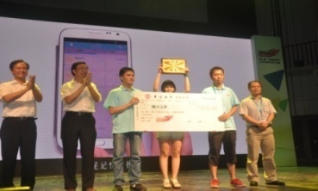 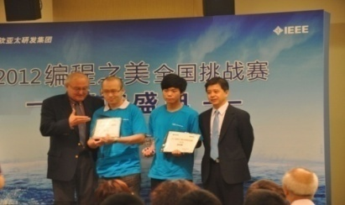

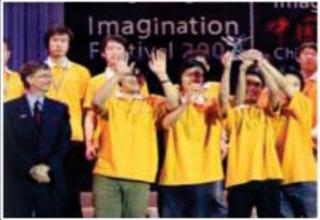 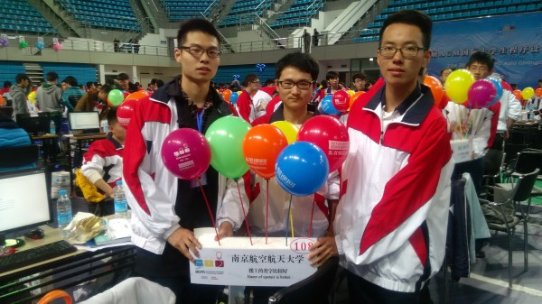

图11 学生竞赛获奖

6. 特色发展

(1) 瞄准复杂工程问题，梳理计算机类专业的培养目标、毕业要求和课程体系

根据2015版工程教育专业认证毕业要求的变化，通过充分调研，梳理计算机类专业的培养目标、毕业要求和课程体系。特别是毕业要求描述、毕业要求指标点分解和课程的支撑。在此基础上，通过毕业要求达成度分析来检查教学情况。

(2) 以学生系统能力培养为核心，推动计算机专业课程改革

计算机专业学生的系统能力核心是在掌握计算系统基本原理基础上，熟悉如何进一步开发构建以计算技术为核心的应用系统。这需要学生更多地掌握计算系统内部各软件/硬件部分的关联关系与逻辑层次，了解计算系统呈现的外部特性以及与人和物理世界的交互模式。系统观的教育体现出工程教育特征，相比较其他专业学生的计算机基础和应用能力，计算机专业更强调对学生计算机系统能力的培养。计算机专业学生的知识体系不仅需要更新与扩展，而且其系统设计创新能力必须得到强化与提升。

(3) 加强与国防院所联系，体现人才培养的学校特色

加强与国防院所联系，通过国防企业面对面、企业实习、企业师资授课等环节，加强与中航615所、中电海康、中电28所等单位合作，在本科人才培养中体现学校的国防特色和航空特色。同时，加强教师的国防企业学习，定期派教师到中航611所等单位参观学习。

7. 问题与对策

面对高考方式的改革，以专业划分招生要求学院更加注重学科的发展与专业优秀人才的培养，学院考虑以大类招生的方式增强计算机类专业对学生的吸引力。